BTS Services informatiques aux organisations SESSION 2026

ANNEXE VII : Déroulement et évaluation de l'épreuve E6
Administration des systèmes et des réseaux (option SISR) - Coefficient 4
Conception et développement d’application (option SLAM) - Coefficient 4

L’épreuve prend appui sur deux réalisations professionnelles présentées par la personne candidate, chaque réalisation ayant été élaborée dans un environnement technologique conforme à l’annexe II.E du référentiel.
Le dossier numérique est constitué :
- des fiches descriptives des deux réalisations professionnelles intégrant les modalités d’accès aux éléments techniques. Ces fiches sont décrites à l’aide du modèle de fiche présenté en Annexe VII-1 (A ou B en fonction de l’option de la personne candidate) ;
- des éléments constitutifs de chaque réalisation professionnelle mise en œuvre par la personne candidate : description des ressources matérielles et logicielles utilisées, schémas explicatifs ou encore documentation utile.
Avant le déroulement de l’épreuve, la commission d’interrogation arrête pour chaque personne candidate qu’elle va interroger :
- la réalisation professionnelle qui fait l’objet de l’interrogation ;
- l’expression des besoins qui sera remise à la personne candidate au moment de l’interrogation. Celle-ci devra être suffisamment circonscrite pour permettre une réponse sur la durée de la préparation. Pour ce faire, la commission peut utiliser le modèle de document proposé en Annexe VII-3.
Au cours de l’épreuve, la personne candidate est autorisée à utiliser les ressources électroniques disponibles dans le centre d’examen, y compris les services accessibles en ligne, à l’exception de tout service de communication synchrone ou asynchrone avec un tiers. Elle est informée que l’ensemble des connexions réalisées peuvent faire l’objet d’un contrôle par la commission d’interrogation.
Durant l’épreuve, en adoptant une attitude courtoise et facilitatrice, la commission conduit une interrogation qui lui permet d’évaluer les compétences de la personne candidate conformément à la définition de l’épreuve. La commission peut être amenée à étendre l'interrogation à la maîtrise de l'environnement technologique présenté si la personne candidate n'a pas été à même de répondre à la demande formulée par la commission.
En forme ponctuelle comme en CCF, l’évaluation de la prestation de la personne candidate est réalisée en s’appuyant sur la grille d’aide à l’évaluation présentée en Annexe VII-5, (A ou B en fonction de l’option de la personne candidate) qui reprend les critères d’évaluation extraits du référentiel du BTS « Services informatiques aux organisations » (cf. définition de l’épreuve et les critères d’évaluation). La grille permet de dresser un profil de la prestation de la personne candidate et fonde également l’harmonisation entre les commissions d’interrogation. L’annexe VII (A ou B en fonction de l’option de la personne candidate) constitue une aide pour la commission afin d’évaluer la qualité de l’environnement technologique.
Une fiche d’appréciation dont le modèle est fourni en Annexe VII-6 permet de justifier la note attribuée (note globale sur 20 arrondie au point supérieur). C’est cette appréciation synthétique qui sera portée à la connaissance de la personne candidate en cas de réclamation. Elle sera en conséquence obligatoirement remplie et explicite pour tous les candidats, quelle que soit la note attribuée.
Les deux réalisations professionnelles sélectionnées comme support de l’épreuve par la personne candidate doivent être réalisées dans un environnement technologique conforme à l’annexe II-E du référentiel ; elles doivent en outre couvrir à elles deux l’ensemble des compétences du bloc 2 liées à l’option de la personne candidate. Lors de l’évaluation des candidats, des pénalités peuvent être appliquées en cas de non-respect de ces contraintes (cf. Annexe VII-5).

Cas de l’évaluation par épreuve ponctuelle
Chaque personne candidate doit avoir remis un dossier pour une date fixée par les autorités académiques. Avant l’épreuve, un contrôle de conformité du dossier est effectué par une commission spécifique désignée par les autorités académiques. Un modèle de fiche de contrôle de conformité est proposé en Annexe VII-2.
Une réunion d’entente des commissions d’interrogation doit être, organisée au cours de laquelle les dossiers des candidats doivent être à disposition des examinateurs pour chaque centre d’interrogation.
L’épreuve se déroule dans l’établissement de formation et sur l’équipement mis à disposition durant la formation sauf en cas de force majeure. Une personne ressource du centre d’examen doit être présente durant toute la durée de l’épreuve pour s’assurer de la disponibilité des équipements pour les candidats et la commission d’interrogation. Durant les moments de préparation des deux phases de l’épreuve, il revient aux autorités académiques de prévoir la surveillance des candidats.
Les candidats passent l'épreuve sur le matériel du centre d'examen ou sur un équipement qu'ils ont apporté. Les candidats individuels ou les candidats ayant suivi leur formation à distance sont invités à prendre connaissance, avant l’épreuve, des caractéristiques des équipements disponibles dans le centre d’examen auprès des autorités académiques.
Pour préparer le déroulement de l’épreuve, il est nécessaire que la commission d’interrogation prenne connaissance des réalisations professionnelles mises en œuvre par les candidats. Une réunion des commissions d’interrogation doit donc être organisée avant le déroulement de l’épreuve. Il est recommandé de placer cette réunion sur une demi-journée dans chaque centre d’examen concerné tous les deux jours d’interrogation (par lot de dix candidats concernés). En outre, lors de la première demi-journée, le centre d’examen met à disposition l’annexe 10 renseignée qui permet à la commission de vérifier l’environnement technologique et de compléter la colonne remarque.
Compte tenu du temps nécessaire à la préparation des équipements et aux délibérations de la commission, il convient de prévoir l'interrogation d'au plus cinq candidats par jour et par commission. Une simulation du déroulement de l’épreuve est présentée en Annexe VII-4.
La présidente ou le président de jury veillera à organiser l’harmonisation des évaluations des différentes commissions, en s’appuyant notamment sur une comparaison des profils obtenus à l’aide des grilles d’aide à l’évaluation et des notes attribuées.

Cas de l’évaluation par contrôle en cours de formation
Seuls les candidats ayant préparé le brevet de technicien supérieur par la voie scolaire dans un établissement public ou privé sous contrat, par la voie de la formation professionnelle continue dans un établissement public habilité ou bien par la voie de l'apprentissage dans un centre de formation d'apprentis habilité ou une section d'apprentissage habilitée, peuvent passer l’épreuve en contrôle en cours de formation.

Période d’évaluation

Le contrôle en cours de formation ne peut avoir lieu au-delà d’une date fixée par les autorités académiques.

Évaluation
Les évaluations des candidats sont étalées dans la période préalablement fixée.

Modalités d’organisation
La convocation des candidats et de la commission d’interrogation est effectuée par la cheffe ou le chef d’établissement. Le contrôle de conformité du dossier est effectué par l’équipe pédagogique. Un modèle de fiche de contrôle de conformité est proposé en Annexe VII-2.
En cas d’absence justifiée d’une personne candidate, une autre date d’évaluation lui sera proposée. En cas d’absence injustifiée ou réitérée, il n’y a pas de date de remplacement. La personne candidate est déclarée absente et le diplôme ne peut lui être délivré.
La note proposée par la commission d’interrogation et la grille d’aide à l’évaluation sont consignées sous la responsabilité de la cheffe ou du chef d’établissement. En AUCUN CAS, la note proposée n’est communiquée à la personne candidate.
Les documents ayant servi à l’évaluation des candidats doivent être conservés dans l’établissement pendant un an après la fin de la formation des étudiants.
La transmission au jury des propositions de notes (bordereau récapitulatif pour l'ensemble des candidats, grille d'évaluation et fiche d’appréciation pour chaque personne candidate) ainsi que l’annexe 10 sera effectuée sous la responsabilité de la cheffe ou du du chef d’établissement à une date fixée par la rectrice, le recteur de chaque académie ou le directeur du SIEC.

Modalités de validation
Conformément à la réglementation, le jury procède à un examen des documents fournis, formule toute remarque et observation qu’il juge utile et arrête la note de chaque personne candidate.
À cet effet, une commission d’harmonisation, émanation du jury, se réunit pour effectuer ce travail d’évaluation préalablement à la délibération du jury. Pour faciliter l'harmonisation des notes proposées en CCF, il est recommandé que chaque établissement habilité soit représenté au sein de cette commission.
La note de chaque personne candidate est définitivement arrêtée par le jury de délibération.

BTS Services informatiques aux organisations SESSION 2026
ANNEXE VII-1-A : Fiche descriptive de réalisation professionnelle (recto)
Épreuve E6 - Administration des systèmes et des réseaux (option SISR)

DESCRIPTION D’UNE RÉALISATION PROFESSIONNELLE |  |  | N° réalisation :
Nom, prénom : |  | N° candidat :
Épreuve ponctuelle | Contrôle en cours de formation | Date : ...... / ...... /............

Organisation support de la réalisation professionnelle

Intitulé de la réalisation professionnelle

Période de réalisation : Lieu :

Modalité : Seul(e) En équipe

Compétences travaillées
Concevoir une solution d’infrastructure réseau
Installer, tester et déployer une solution d’infrastructure réseau
Exploiter, dépanner et superviser une solution d’infrastructure réseau
Conditions de réalisation (ressources fournies, résultats attendus)

Description des ressources documentaires, matérielles et logicielles utilisées

Modalités d’accès aux productions et à leur documentation

BTS Services informatiques aux organisations SESSION 2026
ANNEXE VII-1-A : Fiche descriptive de réalisation professionnelle
(verso, éventuellement pages suivantes)
Épreuve E6 - Administration des systèmes et des réseaux (option SISR)

Descriptif de la réalisation professionnelle, y compris les productions réalisées et schémas explicatifs

BTS Services informatiques aux organisations SESSION 2026
ANNEXE VII-1-B : Fiche descriptive de réalisation professionnelle (recto)
Épreuve E6 - Conception et développement d’applications (option SLAM)

DESCRIPTION D’UNE RÉALISATION PROFESSIONNELLE |  |  | N° réalisation : 1
Nom, prénom : VINCENT Hugo |  | N° candidat : 02541517171
Épreuve ponctuelle | Contrôle en cours de formation | Date : 17 / 05 / 2026

Organisation support de la réalisation professionnelle
Ateliers de professionnalisation

Intitulé de la réalisation professionnelle
Pokesite – Wiki Pokémon en ligne

Période de réalisation : du 01/12/2025 au 16/05/2026 Lieu : Lycée Merleau Ponty, Rochefort

Modalité : Seul(e) En équipe

Compétences travaillées
Concevoir et développer une solution applicative
Assurer la maintenance corrective ou évolutive d’une solution applicative
Gérer les données
Conditions de réalisation (ressources fournies, résultats attendus)

Ressources fournies : nom de domaine (pokesite.logangaillard.fr), identifiants (nom : user, email : user@user.com, MDP : useruser)

Résultats attendus : Réalisation d’une application web en ligne, d’un cahier des charges, d’user stories, de diagramme des cas d’utilisations, de schéma entité associations et de schéma relationnel. Mise en ligne du code et gestion des user stories sur GitHub. Réalisation de tests unitaires.

Description des ressources documentaires, matérielles et logicielles utilisées

- SGBD : MariaDB
- Langages de programmation : TypeScript, PHP, CSS
- Framework : Laravel, React
- Environnement de travail : Visual Studio Code
- Gestion des versions : GitHub
- Environnement de travail collaboratif : GitHub
- Bibliothèque de composants : React
- Gestion des tests : PHPUnit (Back end) et Vitest (Front end)

Modalités d’accès aux productions et à leur documentation

Github :https://github.com/HugoVincent17/pokesite
URL :pokesite.logangaillard.fr
Login (mail) :user@user.com
Mot de passe : useruser

BTS Services informatiques aux organisations SESSION 2026
ANNEXE VII-1-B : Fiche descriptive de réalisation professionnelle
(verso, éventuellement pages suivantes)
Épreuve E6 - Conception et développement d’applications (option SLAM)

Descriptif de la réalisation professionnelle, y compris les productions réalisées et schémas explicatifs

Descriptif de la réalisation professionnelle :

J’ai créé une application web nommée Pokesite. Cette application a pour but de rassembler les informations que l’on peut chercher sur un Pokémon, à l’image d’un Wiki. On crée un compte, et une fois connecté on peut consulter la liste de tous les Pokémons existants, dans l’ordre du Pokédex National. On peut rechercher un pokémon plus facilement grâce aux options de tri disponibles. On peut cliquer sur les différents Pokémons, affichant une page plus détaillées concernant leurs informations personnelles, comme les statistiques ou les talents par exemple.

Productions réalisées et schémas explicatifs :

Étant donné que j’étais seul sur le projet, j’ai réalisé les fonctionnalités suivantes :

En tant qu'utilisateur je peux consulter tous les Pokémons des jeux
En tant qu'utilisateur je peux trier en utilisant des critères de tri
En tant qu'utilisateur je peux rechercher un pokémon dans la barre de recherche
En tant qu'utilisateur, je peux consulter la fiche de détails d'un pokémon
En tant qu'administrateur, je peux consulter les journaux de connexion, de déconnexion et de création de compte, horodatés

Schéma Entité-Association :

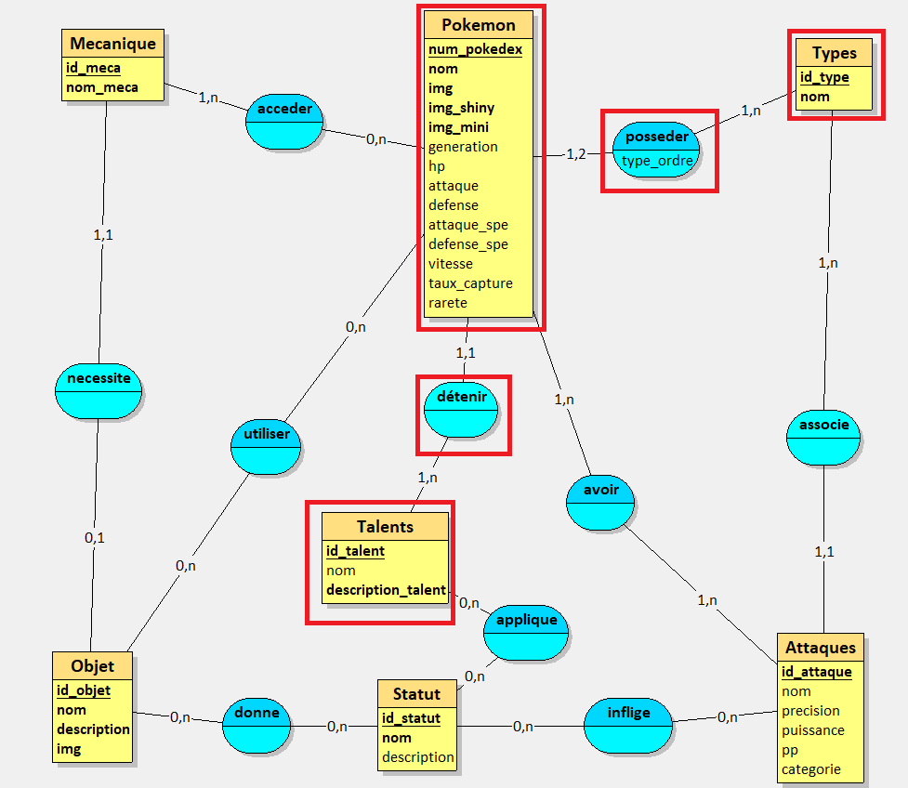

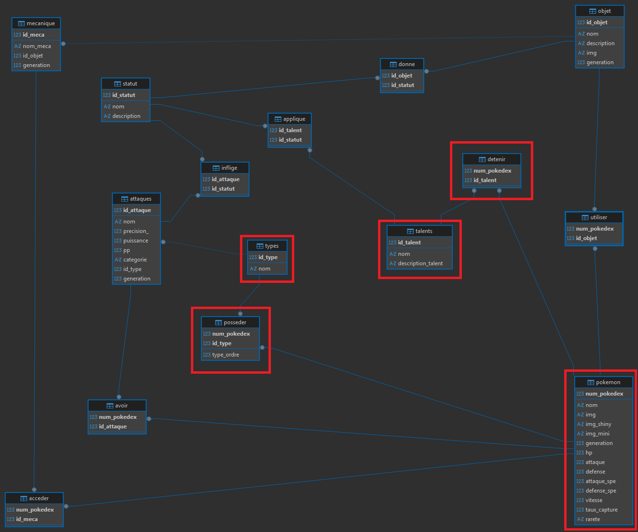
Schéma Relationnel :

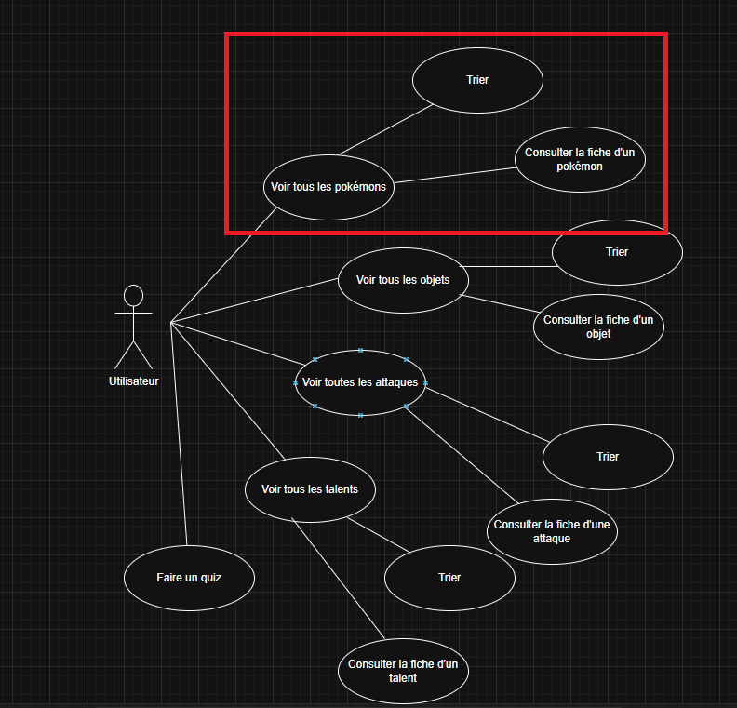
Diagramme des cas d’utilisation (Utilisateur) :

Diagramme des cas d’utilisation (Administrateur)
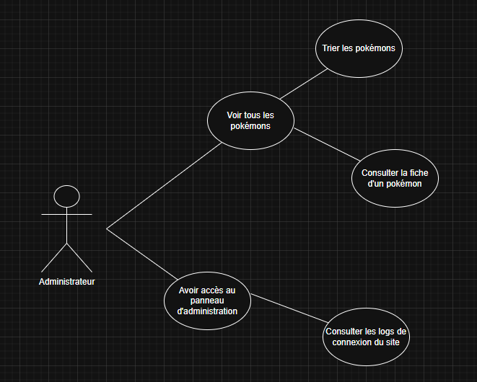

BTS Services informatiques aux organisations SESSION 2026
ANNEXE VII-2 : Modèle de fiche de contrôle de conformité pour l’épreuve
Épreuve E6 - Administration des systèmes et des réseaux (option SISR)
Épreuve E6 - Conception et développement d’applications (option SLAM)

CONTRÔLE DE CONFORMITÉ
Nom et prénom : | N° candidat :

Conformément à l’arrêté du 22 juillet 2008 (B0 n° 32 du 28 août 2008) fixant définition et conditions de délivrance de certaines spécialités de brevet de technicien supérieur dont l’annexe I définissant le contrôle de conformité du dossier support d’épreuve, une commission de contrôle a été chargée d’apprécier la conformité des dossiers des candidats.

Après vérification, votre candidature ne peut être retenue pour le(s) motif(s) ci-dessous :

absence de dossier ;

dépôt du dossier au-delà de la date fixée par les autorités académiques.

Vous ne pourrez pas être interrogé(e), la note « non valide » (NV) vous sera attribuée pour l’épreuve, et le diplôme ne pourra vous être délivré.

Date du contrôle : Visa :

BTS Services informatiques aux organisations SESSION 2026
ANNEXE VII-3 : Document de préparation au déroulement de l’épreuve (recto)
Épreuve E6 - Administration des systèmes et des réseaux (option SISR)
Épreuve E6 - Conception et développement d’applications (option SLAM)

EXPRESSION DES BESOINS |  | N° commission :
Épreuve ponctuelle | Contrôle en cours de formation | Date : ...... / ...... /............
NOM, prénom : |  | N° candidat :
Réalisation professionnelle retenue : |  |  | N° réalisation :
Circonstances de l’expression des besoins

Spécifications fonctionnelles de la production attendue

Si besoin liste des documents fournis (notamment schémas, diagrammes, ou encore images écran)

Production attendue

Nature de la documentation professionnelle à présenter en appui de la solution
Rapport de test  Documentation technique  Rapport d’incident  Documentation utilisateur |  | Autre
Au cours de l’épreuve, la personne candidate est autorisée à utiliser les ressources électroniques mises à disposition par le centre d’examen, à l’exception de tout service d’échanges synchrones ou asynchrones avec un tiers.
La personne candidate est informée que l’ensemble des connexions réalisées peuvent faire l’objet d’un contrôle par la commission d’interrogation.

BTS Services informatiques aux organisations SESSION 2026
ANNEXE VII-3 : Document de préparation au déroulement de l’épreuve (verso)
Épreuve E6 - Administration des systèmes et des réseaux (option SISR)
Épreuve E6 - Conception et développement d’applications (option SLAM)

Ajustements éventuellement demandés après le premier entretien d’explicitation (pouvant être indiqués de façon manuscrite)

BTS Services informatiques aux organisations SESSION 2026
ANNEXE VII-4 : Proposition d’organisation pour le déroulement de l’épreuve
Épreuve E6 - Administration des systèmes et des réseaux / Conception et développement d’applications

PROPOSITION D'ORGANISATION POUR UNE COMMISSION
P | Préparation de l'expression des besoins |  |  |  |  | Commission
T | Préparation sur table (analyse de l’expression des besoins) |  | 30 min | Sur table |  | Candidat(e)
E1 | Phase d'entretien 1 |  | 20 min |  |  | Commission et candidat(e)
 | Réalisation des objectifs identifiés en E1 |  | 60 min | Environnement technologique de la personne candidate |  | Candidat(e)
E2 | Phase d'entretien 2 (recette) |  | 20 min |  |  | Commission et candidat(e)
H | Harmonisation |  |  |  |  | Commission

Il est nécessaire que la commission dispose des dossiers candidat (et notamment de la description des environnements technologiques sur lesquels vont s'appuyer les candidats d'un établissement) avant la journée de passage des candidats afin de sélectionner une des deux réalisations professionnelles présentées par la personne candidate et concevoir une expression des besoins support de l’épreuve.

La période de préparation prévue lors de la première demi-journée permet de préparer le travail demandé à la personne candidate à partir de l'observation de la réalité des contextes annoncés.

Au cours des interrogations, les temps pendant lesquels deux candidat(e)s sont occupés par leur phase de préparation (sur table ou sur contexte) permettent à la commission de finaliser les documents d'expression des besoins pour les candidats suivants.

Deux environnements technologiques doivent être exploitables en même temps pour une commission d'interrogation, permettant à deux personnes candidates de préparer leur intervention ou à l’une d’elles de préparer son intervention pendant qu'une autre est en interrogation.

La commission doit pouvoir disposer d'un poste de travail autonome associé à une imprimante pour la préparation et l'impression des documents à destination des candidats.

Une personne ressource de l'établissement doit être disponible pendant toute la durée de l'épreuve pour régler les problèmes techniques.
BTS Services informatiques aux organisations SESSION 2026
ANNEXE VII-4 : Proposition d’organisation pour le déroulement de l’épreuve (suite)
Épreuve E6 - Administration des systèmes et des réseaux / Conception et développement d’applications

Proposition de fonctionnement par périodes de deux jours
Premier jour dans un centre
8h |  |  |  |  |  | 9h |  |  |  |  |  | 10h |  |  |  |  |  | 11h |  |  |  |  |  | 12h |  |  |  |  |  | 13h |  |  |  |  |  | 14h |  |  |  |  |  | 15h |  |  |  |  |  | 16h |  |  |  |  |  | 17h
Préparation de l'expression des besoins - 3 h  Contrôle de conformité de l’environnement technologique |  |  |  |  |  |  |  |  |  |  |  |  |  |  |  |  |  | Pause - 1h |  |  |  |  |  | T |  |  | E1 |  | réalisation en env. 1 |  |  |  |  |  |  | E2 |  | H
 |  |  |  |  |  |  |  |  |  |  |  |  |  |  |  |  |  |  |  |  |  |  |  | H |  |  | T |  |  | E1 |  | réalisation en env. 2 |  |  |  |  |  |  | E2 |  | H
 |  |  |  |  |  |  |  |  |  |  |  |  |  |  |  |  |  |  |  |  |  |  |  |  |  |  |  |  |  |  |  |  |  |  |  |  |  |  | T |  |  | E1 |  | réalisation en env. 1 |  |  |  |  |  |  | E2 |  | H
Second jour (passage de 5 à 6 personnes candidates maximum par jour)
8h |  |  |  |  |  | 9h |  |  |  |  |  |  | 10h |  |  |  |  |  | 11h |  |  |  |  |  | 12h |  |  |  |  |  | 13h |  |  |  |  |  |  | 14h |  |  |  |  |  | 15h |  |  |  |  |  |  | 16h |  |  |  |  |  | 17h
 | T |  |  | E1 |  | réalisation en env. 1 |  |  |  |  |  |  |  | E2 |  | H |  |  | Pause - 1h |  |  |  |  |  | T |  |  | E1 |  | réalisation en env. 1 |  |  |  |  |  |  |  | E2 |  | H
 |  |  |  | T |  |  | E1 |  |  | réalisation en env. 2 |  |  |  |  |  |  | E2 |  |  |  |  |  |  |  | H |  |  | T |  |  | E1 |  | réalisation en env. 2 |  |  |  |  |  |  |  | E2 |  | H
 |  |  |  |  |  |  |  |  |  |  |  |  |  |  |  |  |  |  |  |  |  |  |  |  |  |  |  |  |  |  |  |  |  |  |  |  |  |  |  |  | T |  |  | E1 |  | réalisation en env. 1 |  |  |  |  |  |  |  | E2 |  | H
 |  |  |  |  |  |  |  |  |  |  |  |  |  |  |  |  |  |  |  |  |  |  |  |  |  |  |  |  |  |  |  |  |  |  |  |  |  |  |  |  |  |  |  | T |  |  | E1 |  |  | réalisation en env. 2 |  |  |  |  |  |  | E2 |  | H

BTS Services informatiques aux organisations SESSION 2026
ANNEXE VII-5-A : Grille d’aide à l’évaluation (recto)
Épreuve E6 - Administration des systèmes et des réseaux (option SISR)
Nom, prénom : |  | Date : ...... / ...... /............ | N° candidat :
Épreuve ponctuelle | Contrôle en cours de formation |  | N° commission :
Noms des membres de la commission d’interrogation
- -

Proposition de note suite à l’évaluation du profil de la personne candidate
Le tableau d’aide à l’appréciation des niveaux de maîtrise des compétences doit être complété de façon à évaluer le profil de la personne candidate (voir au verso). Une grille proposant des éléments d’appréciation des niveaux de maîtrise des compétences est proposée en bas de page.
La commission sera vigilante, lors de l’établissement de la note, sur la couverture des compétences du bloc exigée dans la définition de l’épreuve. Le cas échéant, l’appréciation littérale fera apparaitre ce défaut de couverture dans la fiche communicable à la personne candidate.
NOTE |  | / 20

Liste des pénalités retenues
Les pénalités ci-dessous doivent être appliquées de façon à ce que la note finale de la personne candidate (annexe 7-6) en tienne compte.
L’outil d’aide à l’appréciation de l’environnement technologique (annexe 8) permettra de préciser les éléments fondant la pénalité attribuée.

Absence d’une réalisation professionnelle (10 points de pénalité)

Absence des deux réalisations professionnelles (20 points de pénalité)

Environnement technologique mis en œuvre non conforme à l’annexe II.E (jusqu’à 15 points de pénalité)
NOTE FINALE |  | / 20

Note à reporter sur la fiche d’appréciation destinée à la personne candidate

Tableau d’aide à l’appréciation des niveaux de maîtrise des compétences du bloc au verso
Non évalué | Non maitrisé | Maitrise partielle | Bonne maitrise | Excellente maitrise
Sous-compétence non évaluée au travers de la situation retenue | N’identifie pas, n’exploite pas ou n’intègre pas les informations, indicateurs, besoins ou contraintes | Identifie, exploite ou intègre partiellement les informations, indicateurs, besoins ou contraintes | Identifie, exploite ou intègre les informations, indicateurs, besoins ou contraintes | Analyse de façon pertinente les informations, indicateurs, besoins ou contraintes, en mobilisant des outils
 | Ne répond pas ou n’apporte pas de solution aux besoins exprimés | Répond de façon peu adaptée au besoin exprimé, propose des solutions peu pertinentes | Atteint les objectifs demandés, répond globalement aux besoins exprimés ou donne des éléments de solution | Propose des solutions pertinentes, permettant des améliorations/gains notables et en anticipant les contraintes
 | Ne s’implique pas ou ne mobilise pas les technologies et démarches adéquates dans la production du résultat attendu | Ne structure pas sa démarche ou mobilise de façon parcellaire les technologies et démarches | Réalisation rigoureuse mobilisant les technologies et démarches appropriées | Mobilise une démarche agile et réactive, envisageant diverses technologies et solutions possibles
 | Ne traite pas les erreurs | Identifie les erreurs sans les résoudre | Identifie et résout les erreurs | Identifie et résout les erreurs et les documente
 | Ne communique pas de façon appropriée, ni à l’écrit, ni à l’oral | Communique à l’écrit et/ou l’oral sans apporter d’argumentation | Communique à l’écrit et/ou l’oral de façon claire et explicite | Communique à l’écrit et/ou l’oral de façon adaptée aux interlocuteurs, argumente de façon étayée

Niveaux de maîtrise  Compétences | Non  évalué | Non  maitrisé | Maitrise  partielle | Bonne  maitrise | Excellente  maitrise | ANNEXE VII-5-A : E6 - (option SISR) - Grille d’aide à l’évaluation (verso)  Indicateurs de performance
Concevoir une solution d’infrastructure réseau |  |  |  |  |  | Les fonctionnalités et les exigences liées à la qualité attendue de la solution d’infrastructure sont identifiées.  Les contextes d’utilisation, les processus et les acteurs sur lesquels la solution d’infrastructure à produire aura un impact sont décrits.  Les composants de l’architecture technique sur lesquels la solution d’infrastructure à produire aura un impact sont recensés.  Les risques liés à une mauvaise utilisation ou à un dysfonctionnement de la solution d’infrastructure sont identifiés.  Les choix de solutions répondant au besoin exprimé (adaptation d’une solution existante ou réalisation d’une nouvelle) sont décrits et justifiés en termes de coût, de délai et de qualité.  La solution proposée tient compte des limites de responsabilité du prestataire informatique vis-à-vis de son métier et de son environnement.  Le dossier de choix et l’argumentaire technique sont rédigés et prennent en compte des préoccupations éthiques et environnementales.  Les éléments permettant d’assurer la qualité et la continuité des services sont justifiés et caractérisés :  - les éléments à sauvegarder et à journaliser pour assurer la continuité du service et la traçabilité des transactions sont identifiés ;  - les procédures d’alerte associées au service sont spécifiées ;  - les solutions de fonctionnement en mode dégradé et les procédures de reprise du service sont décrites.  La maquette et le prototype sont conformes au besoin exprimé.  Les tests d’acceptation nécessaires à la validation de la solution d’infrastructure sont recensés.  Les jeux d’essai pertinents et les procédures pour la réalisation des tests sont préparés.
Analyser un besoin exprimé et son contexte juridique |  |  |  |  | 
Étudier l’impact d’une évolution d’un élément d’infrastructure sur le système informatique |  |  |  |  | 
Élaborer un dossier de choix d’une solution d’infrastructure et rédiger les spécifications techniques |  |  |  |  | 
Choisir les éléments nécessaires pour assurer la qualité et la disponibilité d’un service |  |  |  |  | 
Maquetter et prototyper une solution d’infrastructure permettant d’atteindre la qualité de service attendue |  |  |  |  | 
Déterminer et préparer les tests nécessaires à la validation de la solution d’infrastructure retenue |  |  |  |  | 
Installer, tester et déployer une solution d’infrastructure réseau |  |  |  |  |  | Des éléments d’infrastructure (élément d’interconnexion, service, serveur, équipement utilisateur) sont installés et configurés.  Les éléments d’infrastructure permettant d’assurer la continuité de service sont installés et configurés.  Le service fonctionne avec la disponibilité attendue.  Une procédure de remplacement ou de migration d’un élément d’infrastructure est élaborée et mise en œuvre en respectant la continuité d’un service.  Les éléments d’infrastructure permettant d’assurer la qualité de service sont installés et configurés.  Le service fonctionne avec la qualité attendue.  La solution d’infrastructure est installée et configurée dans les règles de l’art :  - l’environnement de test est mis en place ;  - les tests pertinents d’intégration et d’acceptation sont effectués ;  - le rapport de tests est rédigé ;  - la documentation est à jour et disponible ;  - la solution d’infrastructure tient compte des préoccupations de développement durable.  L’intégration de la solution ne génère pas de dysfonctionnement du réseau ou dans le réseau.  Une procédure claire de déploiement de la solution est rédigée.  La solution d’infrastructure est déployée selon la procédure et la planification définies.
Installer et configurer des éléments d’infrastructure |  |  |  |  | 
Installer et configurer des éléments nécessaires pour assurer la continuité des services |  |  |  |  | 
Installer et configurer des éléments nécessaires pour assurer la qualité de service |  |  |  |  | 
Rédiger ou mettre à jour la documentation technique et utilisateur d’une solution d’infrastructure |  |  |  |  | 
Tester l’intégration et l’acceptation d’une solution d’infrastructure |  |  |  |  | 
Déployer une solution d’infrastructure |  |  |  |  | 
Exploiter, dépanner et superviser une solution d’infrastructure réseau |  |  |  |  |  | Un dispositif d’administration sur site et à distance est configuré et exploité.  Les conditions d’administration des éléments d’infrastructure sont maîtrisées.  L’automatisation des tâches d’administration répond au besoin exprimé.  Les outils nécessaires à la production d’indicateurs d’activité et à l’exploitation de fichiers d’activité sont installés et configurés.  Les dysfonctionnements récurrents dans une solution d’infrastructure sont repérés et leurs causes identifiées.  Le degré d'urgence et le niveau d’intervention sont définis.  Les conséquences techniques du problème sont évaluées.  L’incident est résolu ou escaladé de manière efficiente, en tenant compte des délais et procédures en vigueur.  Le problème est résolu ou escaladé de manière efficiente, en tenant compte des délais et procédures en vigueur.  Les rapports d’incidents et les comptes rendus de problèmes sont rédigés et adaptés à chaque destinataire tant par leur contenu que par leur présentation.  Des mesures correctives sont proposées ou mises en œuvre pour maintenir ou améliorer la qualité d’un service.  Les éléments d’une solution d’infrastructure et leur utilisation sont supervisés.  Les indicateurs et les fichiers d’audit sont analysés et exploités.  Des alertes adaptées à la criticité du service sont générées.  Les procédures d’alerte destinées à rétablir la qualité du service sont appliquées.  Le fonctionnement du service en mode dégradé et la disponibilité des éléments d’infrastructure permettant une reprise du service sont périodiquement vérifiés.  Le rétablissement de la qualité du service est assuré dans les délais prévus.
Administrer sur site et à distance des éléments d’une infrastructure |  |  |  |  | 
Automatiser des tâches d’administration |  |  |  |  | 
Gérer des indicateurs et des fichiers d’activité des éléments d’une infrastructure |  |  |  |  | 
Identifier, qualifier, évaluer et réagir face à un incident ou à un problème |  |  |  |  | 
Évaluer, maintenir et améliorer la qualité d’un service |  |  |  |  | 

BTS Services informatiques aux organisations SESSION 2026
ANNEXE VII-5-B : Grille d’aide à l’évaluation (recto)
Épreuve E6 - Conception et développement d’applications (option SLAM)
Nom, prénom : |  | Date : ...... / ...... /............ | N° candidat :
Épreuve ponctuelle | Contrôle en cours de formation |  | N° commission :
Noms des membres de la commission d’interrogation
- -

Proposition de note suite à l’évaluation du profil de la personne candidate
Le tableau d’aide à l’appréciation des niveaux de maîtrise des compétences doit être complété de façon à évaluer le profil de la personne candidate (voir au verso). Une grille proposant des éléments d’appréciation des niveaux de maîtrise des compétences est proposée en bas de page.
La commission sera vigilante, lors de l’établissement de la note, sur la couverture des compétences du bloc exigée dans la définition de l’épreuve. Le cas échéant, l’appréciation littérale fera apparaitre ce défaut de couverture dans la fiche communicable à la personne candidate.
NOTE |  | / 20

Liste des pénalités retenues
Les pénalités ci-dessous doivent être appliquées de façon à ce que la note finale de la personne candidate (annexe 7-6) en tienne compte.
L’outil d’aide à l’appréciation de l’environnement technologique (annexe 8) permettra de préciser les éléments fondant la pénalité attribuée.

Absence d’une réalisation professionnelle (10 points de pénalité)

Absence des deux réalisations professionnelles (20 points de pénalité)

Environnement technologique mis en œuvre non conforme à l’annexe II.E (jusqu’à 15 points de pénalité)
NOTE FINALE |  | / 20

Note à reporter sur la fiche d’appréciation destinée à la personne candidate

Tableau d’aide à l’appréciation des niveaux de maîtrise des compétences du bloc au verso
Non évalué | Non maitrisé | Maitrise partielle | Bonne maitrise | Excellente maitrise
Sous-compétence non évaluée au travers de la situation retenue | N’identifie pas, n’exploite pas ou n’intègre pas les informations, indicateurs, besoins ou contraintes | Identifie, exploite ou intègre partiellement les informations, indicateurs, besoins ou contraintes | Identifie, exploite ou intègre les informations, indicateurs, besoins ou contraintes | Analyse de façon pertinente les informations, indicateurs, besoins ou contraintes, en mobilisant des outils
 | Ne répond pas ou n’apporte pas de solution aux besoins exprimés | Répond de façon peu adaptée au besoin exprimé, propose des solutions peu pertinentes | Atteint les objectifs demandés, répond globalement aux besoins exprimés ou donne des éléments de solution | Propose des solutions pertinentes, permettant des améliorations/gains notables et en anticipant les contraintes
 | Ne s’implique pas ou ne mobilise pas les technologies et démarches adéquates dans la production du résultat attendu | Ne structure pas sa démarche ou mobilise de façon parcellaire les technologies et démarches | Réalisation rigoureuse mobilisant les technologies et démarches appropriées | Mobilise une démarche agile et réactive, envisageant diverses technologies et solutions possibles
 | Ne traite pas les erreurs | Identifie les erreurs sans les résoudre | Identifie et résout les erreurs | Identifie et résout les erreurs et les documente
 | Ne communique pas de façon appropriée, ni à l’écrit, ni à l’oral | Communique à l’écrit et/ou l’oral sans apporter d’argumentation | Communique à l’écrit et/ou l’oral de façon claire et explicite | Communique à l’écrit et/ou l’oral de façon adaptée aux interlocuteurs, argumente de façon étayée

Niveaux de maîtrise  Compétences | Non  évalué | Non  maitrisé | Maitrise  partielle | Bonne  maitrise | Excellente  maitrise | ANNEXE VII-5-B : E6 – (option SLAM) - Grille d’aide à l’évaluation (verso)  Indicateurs de performance
Concevoir et développer une solution applicative |  |  |  |  |  | La proposition de la solution applicative répond au besoin exprimé dans le cahier des charges y compris dans sa dimension contractuelle :  - la modélisation de l’application est conforme aux besoins ;  - la maquette des éléments applicatifs de la solution respecte les fonctionnalités exprimées ;  - les spécifications de l’interface utilisateur répondent aux contraintes ergonomiques.  Le choix des composants logiciels à utiliser et/ou à développer est pertinent.  Les composants logiciels sont validés par les procédures de tests unitaires et fonctionnels.  Un service Web est exploité pour échanger des données entre applications.  Les données persistantes liées à la solution applicative sont exploitées à travers un langage de requête lié à la base de données qui peut être le langage de requête proposé par les échanges applicatifs des technologies Web, un langage de requête présent dans l’outil de correspondance objet-relationnel ou toute autre solution de persistance.  La solution est développée dans les règles de l’art :  - le développement répond à l’expression des besoins fonctionnels et respecte les contraintes techniques figurant dans le cahier des charges ;  - les tests d’intégration sont réalisés ;  - un outil collaboratif de gestion des itérations de développement et de versions est utilisé ;  - une documentation des versions vient appuyer l’intégration continue ;  - les composants logiciels sont documentés de manière à être réutilisés ;  - un document est rédigé pour chaque contexte d’utilisation de l’application et est adapté à chaque destinataire tant par son contenu que par sa présentation ;  - le développement tient compte des préoccupations de développement durable.  L’application développée est opérationnelle conformément au cahier des charges et stable dans l’environnement de production.
Analyser un besoin exprimé et son contexte juridique |  |  |  |  | 
Participer à la conception de l’architecture d’une solution applicative |  |  |  |  | 
Modéliser une solution applicative |  |  |  |  | 
Exploiter les ressources du cadre applicatif (framework) |  |  |  |  | 
Identifier, développer, utiliser ou adapter des composants logiciels |  |  |  |  | 
Exploiter les technologies Web pour mettre en œuvre les échanges entre applications, y compris de mobilité |  |  |  |  | 
Utiliser des composants d’accès aux données |  |  |  |  | 
Intégrer en continu les versions d’une solution applicative |  |  |  |  | 
Réaliser les tests nécessaires à la validation ou à la mise en production d’éléments adaptés ou développés |  |  |  |  | 
Rédiger des documentations technique et d’utilisation d’une solution applicative |  |  |  |  | 
Exploiter les fonctionnalités d’un environnement de développement et de tests |  |  |  |  | 
Assurer la maintenance corrective ou évolutive d’une solution applicative |  |  |  |  |  | L’évolution de la solution applicative répond aux besoins exprimés dans le cahier des charges.  La modélisation de l’application existante est mise à jour par les nouvelles fonctionnalités et/ou les nouveaux correctifs apportés.  L’interface utilisateur est mise à jour en respectant les contraintes ergonomiques.  Un outil collaboratif de gestion des versions est utilisé.  Des composants logiciels sont adaptés pour améliorer la qualité de la solution applicative.  Les composants logiciels adaptés et/ou corrigés sont validés par les procédures de tests unitaires et fonctionnels.  Le dysfonctionnement de la solution existante est corrigé selon les procédures en vigueur et dans les délais.  Les accès aux données persistantes à travers le langage de requête du système de gestion de base de données relationnel, le langage de requête proposé par les échanges applicatifs des technologies Web, le langage de requête de l’outil de correspondance objet-relationnel ou toute autre solution de persistance sont mis à jour.  Les tests de non régression sont réalisés.  Les composants logiciels sont documentés de manière à être réutilisés.  La documentation technique et d’utilisateurs de la solution applicative sont mises à jour.  L’application améliorée et/ou corrigée est opérationnelle et stable dans l’environnement de production.
Recueillir, analyser et mettre à jour les informations sur une version d’une solution applicative |  |  |  |  | 
Évaluer la qualité d’une solution applicative |  |  |  |  | 
Analyser et corriger un dysfonctionnement |  |  |  |  | 
Mettre à jour des documentations technique et d’utilisation d’une solution applicative |  |  |  |  | 
Élaborer et réaliser les tests des éléments mis à jour |  |  |  |  | 
Gérer les données |  |  |  |  |  | L’exploitation des données permet de construire l’information attendue.  Les accès aux données sont contrôlés conformément aux habilitations définies par le cahier des charges.  Les traitements pris en charge par les composants développés dans la base de données sont conformes aux demandes du cahier des charges.  Les données sont modélisées conformément au besoin de la solution applicative.  Le choix du type de base de données est pertinent.  L’accessibilité des données est conforme à la qualité de service attendue.  La base de données est sauvegardée selon la planification retenue.  Des tests de restauration sont effectués.  La base de données est opérationnelle et stable dans l’environnement de production.
Exploiter des données à l’aide d’un langage de requêtes |  |  |  |  | 
Développer des fonctionnalités applicatives au sein d’un système de gestion de base de données (relationnel ou non) |  |  |  |  | 
Concevoir ou adapter une base de données |  |  |  |  | 
Administrer et déployer une base de données |  |  |  |  | 

BTS Services informatiques aux organisations SESSION 2026
ANNEXE VII-6 : Fiche d’appréciation destinée à la personne candidate
Épreuve E6 - Administration des systèmes et des réseaux (option SISR)
Épreuve E6 - Conception et développement d’applications (option SLAM)

Nom, prénom : |  |  | N° candidat :
Épreuve ponctuelle | Contrôle en cours de formation |  | N° commission :
OPTION SISR | OPTION SLAM |  | Date : ...... / ...... /............
Phase 1 : Entretien d’explicitation (20 minutes maximum)

Observations
Phase 2 : Recette de la solution (20 minutes maximum)

Observations

Appréciation sur les niveaux de maîtrise des compétences, sur la mobilisation de toutes les compétences du bloc et sur la conformité de l’environnement technologique des réalisations professionnelles présentées
Une réalisation professionnelle absente |  | Aucune réalisation professionnelle présentée
NOTE |  |  |  | / 20
Visa des membres de la commission d’interrogation

BTS Services informatiques aux organisations SESSION 2026
ANNEXE VII-7 : Outil d’aide à l’appréciation de l’environnement technologique mobilisé par la personne candidate
Épreuve E6 - Administration des systèmes et des réseaux (option SISR)
CONTRÔLE DE L’ENVIRONNEMENT TECHNOLOGIQUE
En référence à l’annexe II.E « Environnement technologique pour la certification » du référentiel du BTS SIO
Identification |  | SISR
1. Environnement commun aux deux options
1.1 L'environnement technologique supportant le système d'information de l'organisation cliente comporte au moins :
Éléments | Description de l’implantation dans le centre d’examen  (nom du service ou de l’outil et caractéristiques techniques) | Remarques de la commission  d’interrogation
Un service d’authentification
Un SGBD
Un accès sécurisé à internet
Un environnement de travail collaboratif
Deux serveurs, éventuellement virtualisés, basés sur des systèmes d'exploitation différents, dont l'un est un logiciel libre (open source)

ANNEXE VII-7 (suite) : Modèle d’attestation de respect de l’annexe II.E – « Environnement technologique pour la certification » du référentiel
Épreuve E6 - Administration des systèmes et des réseaux (option SISR)

Éléments | Description de l’implantation dans le centre d’examen  (nom du service ou de l’outil et caractéristiques techniques) | Remarques de la commission  d’interrogation
Une solution de sauvegarde
Des ressources dont l'accès est sécurisé et soumis à habilitation
Deux types de terminaux dont un mobile (type smartphone ou encore tablette)
1.2 Des outils sont mobilisés pour la gestion de la sécurité :
Éléments | Description de l’implantation dans le centre d’examen  (nom du service ou de l’outil et caractéristiques techniques) | Remarques de la commission  d’interrogation
Gestion des incidents
Détection et prévention des intrusions
Chiffrement
Analyse de trafic

Rappel : les logiciels de simulation ou d'émulation sont utilisés en réponse à des besoins de l'organisation. Ils ne peuvent se substituer complètement à des équipements réels dans l'environnement technologique d'apprentissage.

ANNEXE VII-7 (suite) : Modèle d’attestation de respect de l’annexe II.E « Environnement technologique pour la certification » du référentiel
Épreuve E6 - Administration des systèmes et des réseaux (option SISR)
2. Éléments spécifiques à l’option « Solutions d'infrastructure, systèmes et réseaux » (SISR)
Rappel de l’annexe II.E du référentiel : « Une solution d'infrastructure réduite à une simulation par un logiciel ne peut être acceptée. »
2.1 L'environnement technologique supportant le système d‘information de l'organisation cliente comporte au moins :
Éléments | Description de l’implantation dans le centre d’examen  (nom du service ou de l’outil et caractéristiques techniques) | Remarques de la commission  d’interrogation
Un réseau comportant plusieurs périmètres de sécurité
Un service rendu à l'utilisateur final respectant un contrat de service comportant des contraintes en termes de sécurité et de haute disponibilité
Un logiciel d'analyse de trames
Un logiciel de gestion des configurations
Une solution permettant l'administration à distance sécurisée de serveurs et de solutions techniques d'accès
Une solution permettant la supervision de la qualité, de la sécurité et de la disponibilité des équipements d'interconnexion, serveurs, systèmes et services avec remontées d'alertes
Une solution garantissant des accès sécurisés à un service, internes au périmètre de sécurité de l'organisation (type intranet) ou externes (type internet ou extranet)
Éléments | Description de l’implantation dans le centre d’examen  (nom du service ou de l’outil et caractéristiques techniques) | Remarques de la commission  d’interrogation
Une solution garantissant la continuité d'un service
Une solution garantissant la tolérance de panne de systèmes serveurs ou d'éléments d'interconnexion
Une solution permettant la répartition de charges entre services, serveurs ou éléments d'interconnexion
2.2 La structure et les activités de l'organisation s'appuient sur au moins une solution d'infrastructure opérationnelle parmi les suivantes :
Éléments | Description de l’implantation dans le centre d’examen  (nom du service ou de l’outil et caractéristiques techniques) | Remarques de la commission  d’interrogation
Une solution permettant la connexion sécurisée entre deux sites distants
Une solution permettant le déploiement des solutions techniques d'accès
Une solution gérée à l'aide de procédures automatisées écrites avec un langage de scripting
Une solution permettant la détection d'intrusions ou de comportements anormaux sur le réseau

BTS Services informatiques aux organisations SESSION 2026
ANNEXE VII-7 : Modèle d’attestation de respect de l’annexe II.E – Environnement technologique pour la certification du référentiel
Épreuve E6 - Conception et développement d’applications (option SLAM)
CONTRÔLE DE L’ENVIRONNEMENT TECHNOLOGIQUE
En référence à l’annexe II.E –« Environnement technologique pour la certification » du référentiel du BTS SIO
Identification |  | SLAM
1. Environnement commun aux deux options
1.1 L'environnement technologique supportant le système d'information de l'organisation cliente comporte au moins :
Éléments | Description de l’implantation dans le centre d’examen  (nom du service ou de l’outil et caractéristiques techniques) | Remarques de la commission  d’interrogation
Un service d’authentification
Un SGBD
Un accès sécurisé à internet
Un environnement de travail collaboratif
Deux serveurs, éventuellement virtualisés, basés sur des systèmes d'exploitation différents, dont l'un est un logiciel libre (open source)

ANNEXE VII-7 (suite) : Modèle d’attestation de respect de l’annexe II.E – Environnement technologique pour la certification du référentiel
Épreuve E6 - Conception et développement d’applications (option SLAM)

Éléments | Description de l’implantation dans le centre d’examen  (nom du service ou de l’outil et caractéristiques techniques) | Remarques de la commission  d’interrogation
Une solution de sauvegarde
Des ressources dont l'accès est sécurisé et soumis à habilitation
Deux types de terminaux dont un mobile (type smartphone ou encore tablette)
1.2 Des outils sont mobilisés pour la gestion de la sécurité :
Éléments | Description de l’implantation dans le centre d’examen  (nom du service ou de l’outil et caractéristiques techniques) | Remarques de la commission  d’interrogation
Gestion des incidents
Détection et prévention des intrusions
Chiffrement
Analyse de trafic

Remarque : les logiciels de simulation ou d'émulation sont utilisés en réponse à des besoins de l'organisation. Ils ne peuvent se substituer complètement à des équipements réels dans l'environnement technologique d'apprentissage.

ANNEXE VII-7 (suite) : Modèle d’attestation de respect de l’annexe II.E – Environnement technologique pour la certification du référentiel
Épreuve E6 - Conception et développement d’applications (option SLAM)

2. Savoirs spécifiques à l’option « solutions logicielles et applications métiers » (SLAM)
2.1 L'environnement technologique supportant le système d‘information de l'organisation cliente comporte au moins :
Éléments | Description de l’implantation dans le centre d’examen  (nom du service ou de l’outil et caractéristiques techniques) | Remarques de la commission  d’interrogation
Un ou deux environnements de développement disposant d'outils de gestion de tests et supportant un cadre applicatif (framework) et au moins deux langages
Une bibliothèque de composants logiciels
Un SGBD avec langage de programmation associé
Un logiciel de gestion de versions et de suivi de problèmes d’ordre logiciel
Une solution permettant de tester les comportements anormaux d'une application

2.2 Les activités de l'organisation cliente s'appuient sur aux moins deux solutions applicatives opérationnelles permettant d'offrir un accès sécurisé à des données hébergées sur un site distant. Au sein des architectures de ces solutions applicatives doivent figurer l'exploitation de mécanismes d'appel à des services applicatifs distants et au moins trois des situations ci-dessous :
Éléments | Description de l’implantation dans le centre d’examen  (nom du service ou de l’outil et caractéristiques techniques) | Remarques de la commission  d’interrogation
Du code exécuté sur le système d'exploitation d'une solution technique d'accès fixe (type client lourd)
Du code exécuté dans un navigateur Web (type client léger ou riche)
Du code exécuté sur le système d'exploitation d'une solution technique d'accès mobile
Du code exécuté sur le système d'exploitation d'un serveur
2.3 Une solution applicative peut être issue d'un développement spécifique ou de la modification du code d'un logiciel notamment open source.
2.4 Les solutions applicatives présentes dans le contexte sont opérationnelles et leur code source est accessible dans un environnement de développement opérationnel au moment de l'épreuve.

En référence aux conditions de réalisation et ressources nécessaires du bloc « Administration des systèmes et des réseaux » prévues dans le référentiel de certification du BTS SIO.
Les réalisations professionnelles sont élaborées dans un environnement technologique conforme à l’annexe II.E du référentiel du BTS SIO.
Conformément au référentiel du BTS SIO « Dans tous les cas, les candidats doivent se munir des outils et ressources techniques nécessaires au déroulement de l’épreuve. Ils sont seuls responsables de la disponibilité et de la mise en œuvre de ces outils et ressources. La circulaire nationale d’organisation précise les conditions matérielles de déroulement des interrogations et les pénalités à appliquer aux candidats qui ne se seraient pas munis des éléments nécessaires au déroulement de l’épreuve. ». Les éléments nécessaires peuvent être un identifiant, un mot de passe, une adresse réticulaire (URL) d’un espace de stockage et de la présentation de l’organisation du stockage.
Lien vers la documentation complète, précisant et décrivant, si cela n’a été fait au verso de la fiche, la réalisation, par exemples schéma complet de réseau mis en place et configurations des services.
En référence aux conditions de réalisation et ressources nécessaires du bloc « Conception et développement d'applications » prévues dans le référentiel de certification du BTS SIO.
Les réalisations professionnelles sont élaborées dans un environnement technologique conforme à l’annexe II.E du référentiel du BTS SIO.
Conformément au référentiel du BTS SIO « Dans tous les cas, les candidats doivent se munir des outils et ressources techniques nécessaires au déroulement de l’épreuve. Ils sont seuls responsables de la disponibilité et de la mise en œuvre de ces outils et ressources. La circulaire nationale d’organisation précise les conditions matérielles de déroulement des interrogations et les pénalités à appliquer aux candidats qui ne se seraient pas munis des éléments nécessaires au déroulement de l’épreuve. ». Les éléments peuvent être un identifiant, un mot de passe, une adresse réticulaire (URL) d’un espace de stockage et de la présentation de l’organisation du stockage.
Lien vers la documentation complète, précisant et décrivant, si cela n’a été fait au verso de la fiche, la réalisation professionnelle, par exemples service fourni par la réalisation, interfaces utilisateurs, description des classes ou de la base de données.
Une marge de 10 minutes est prévue pour chaque préparation sur environnement technologique pour tenir compte des impondérables techniques.
Nom et adresse du centre d’examen ou identification de la personne candidate individuelle (numéro, nom, prénom)
Nom et adresse du centre d’examen ou identification de la personne candidate individuelle (numéro, nom, prénom)

